Министерство науки и высшего образования Российской Федерации

Федеральное государственное бюджетное образовательное учреждение

высшего образования

«Вятский государственный университет»

Колледж ВятГУ

**ОТЧЕТ**

**ПО ДОМАШНЕЙ КОНТРОЛЬНОЙ РАБОТЕ №1**

**«Изучение базовых принципов организации процедур и функций»**

**ПО ДИСЦИПЛИНЕ «Основы алгоритмизации и программирования»**

Выполнил: студент учебной группы

ИСПк-208-52-00

Солянов Арсений Алексеевич

Преподаватель:

Сергеева Елизавета Григорьевна

Киров

2023

В отчете должны отображаться:

1. Цель работы
2. Формулировка задания (с вариантом)
3. Описание алгоритма
4. Схема алгоритма с комментариями
5. Код программы
6. Результат выполнения программы
7. Вывод

Цель работы:

Освоить синтаксис построения процедур и функций, изучить способы передачи данных в подпрограммы, получить навыки организации пользовательского интерфейса.

Задания. Вариант –

1. Реализовать программу вычисления площади фигуры, ограниченной кривой
2. x^3 + (2)*x^2+(5)*x+(1) и осью OX (в положительной части оси OY).
3. Пределы интегрирования вводятся пользователем.
4. Взаимодействие с пользователем должно осуществляться посредством case-меню.
5. Требуется реализовать возможность оценки погрешности полученного результата.
6. Необходимо использовать процедуры и функции там, где это целесообразно.

Описание алгоритма

1.Функция которая вычисляет значение функции

2.Цикл repeat который выводит case-меню

3.Вычисления значения площади по методу левых прямоугольников

4.Вычисление погрешности

5.Вывод результатов

Схема алгоритма

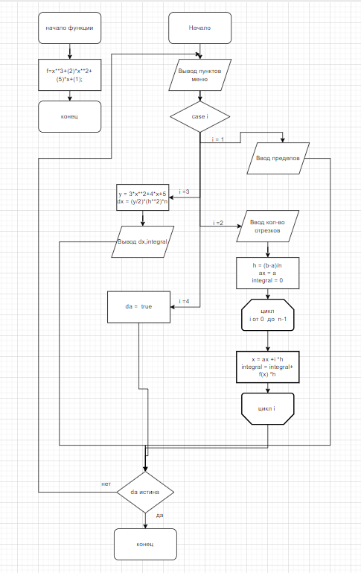

Код программы

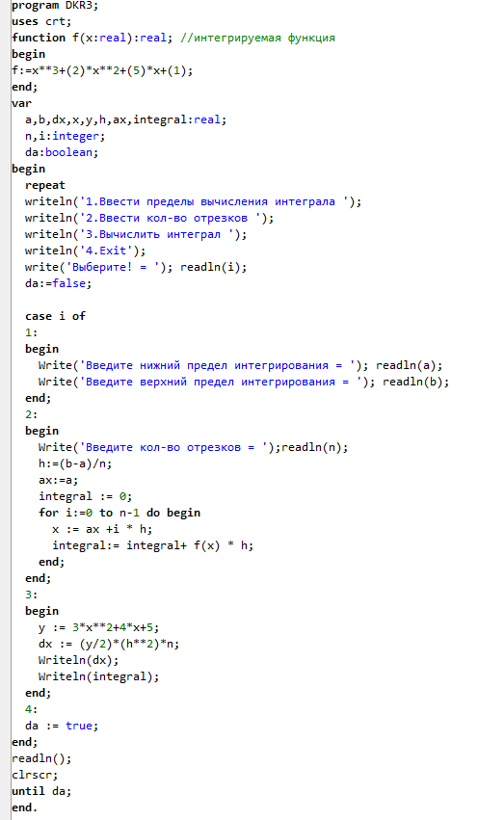

Вывод.

В ходе выполнения данной работы мною был изучен базовый синтаксис процедур и функций. Так же были изучены способы передачи данных в подпрограммы. Были освоены базовые навыки организации минимального пользовательского интерфейса. Был изучен метод вычисления площади криволинейной трапеции методом левых прямоугольников.

Была реализована функция вычисления площади фигуры ограниченной кривой. Был реализован базовый пользовательский интерфейс посредством case-меню. Так же был реализована функция погрешности полученного результата.

Проблемы могут возникнуть с непроверенным вводом пользователя, так как не реализована функция проверки на вводимые значения например: ввод не числовых значений приведет к ошибке выполнения программы.